Opis przedmiotu zamówienia

Postępowanie nr BZP.271.1.29.2023 pn.: „Przebudowa sztucznej nawierzchni placu zabaw pn.”Platanowy Raj” przy ul. Malczewskiego w Świnoujściu”.

Kod CPV 45236210-5 .

Powierzchnia całości nawierzchni remontowanej: 856,00 m2,
w tym kolorystyka:
354 m2 – kolor zielony,
192 m2 – kolor pomarańczowy,
310 m2 – kolor niebieski.
Obramowania nawierzchni w kształcie koła lub wycinka koła.
Zakres robót obejmuje:
- rozbiórkę istniejącej nawierzchni wykonanej z drobno wymiarowych płyt poliuretanowych (50cmx50cm) wraz z obrzeżem chodnikowym wraz z wywiezieniem na składowisko odpadów i utylizacją,
- przygotowanie podbudowy przepuszczalnej z kruszywa łamanego pod ułożenie nowej nawierzchni wylewanej z materiału EPDM,
- ułożenie nowej nawierzchni wylewanej z granulatu EPDM, grubość nawierzchni dobrana zgodnie z PN-EN 1177: dla wysokości urządzeń zabawowych przy HIC 1,8 m.
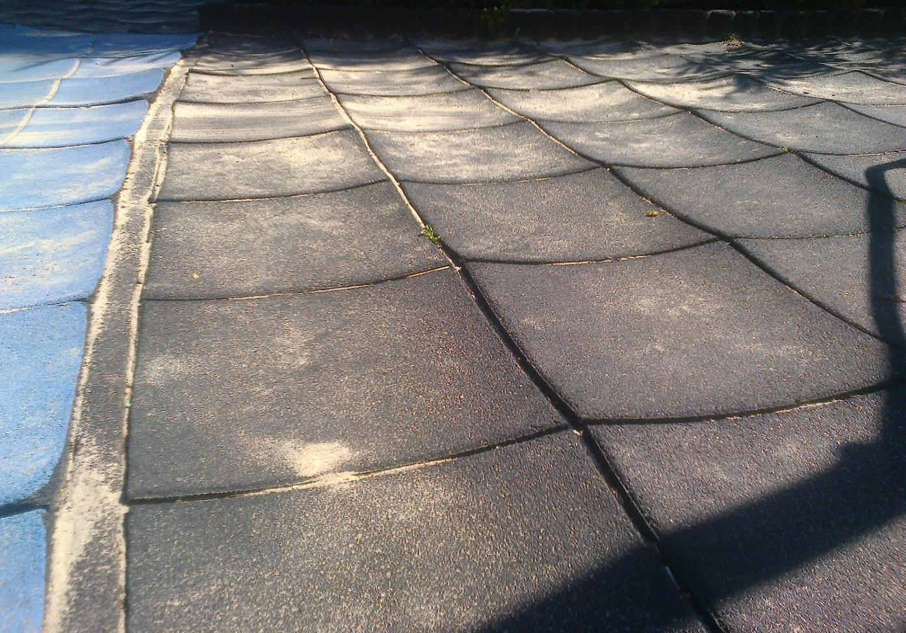
Fot. 1. Widok istniejącej nawierzchni do wymiany.

Nowa nawierzchnia powinna być odporna na warunki atmosferyczne, przepuszczalna dla wody opadowej, trwała, łatwa w utrzymaniu czystości, posiadająca atest higieniczny.
Grubość warstwy granulatu EPDM nie może być mniejsza na całości placu zabaw niż 10 mm.
Podbudowa bazowa pod EPDM wykonana z granulatu SBR – zamawiający nie dopuszcza stosowania granulatu z recyklingu opon, SBR powinien posiadać atest higieniczny.

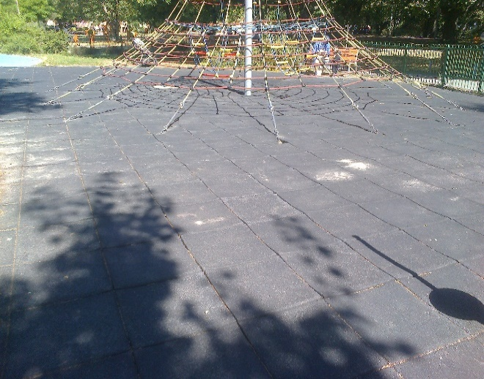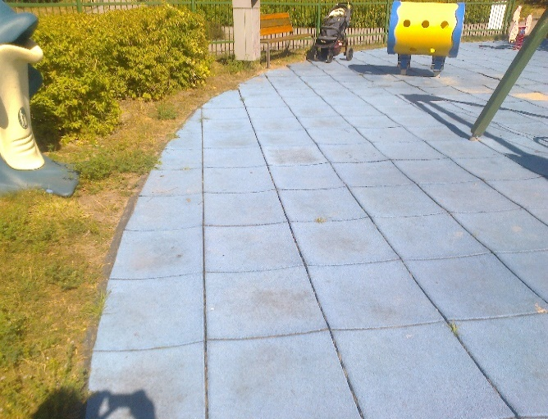
Fotografie stanu istniejącego.
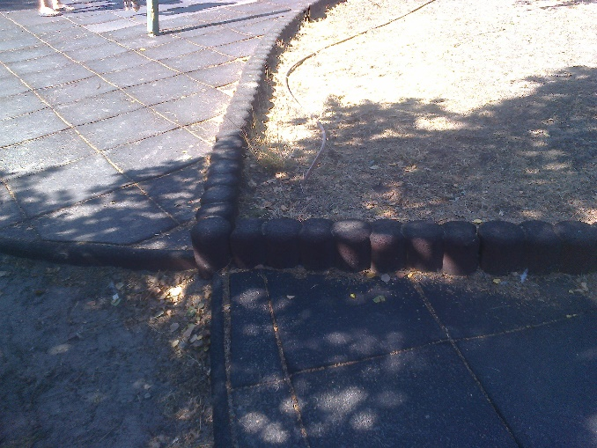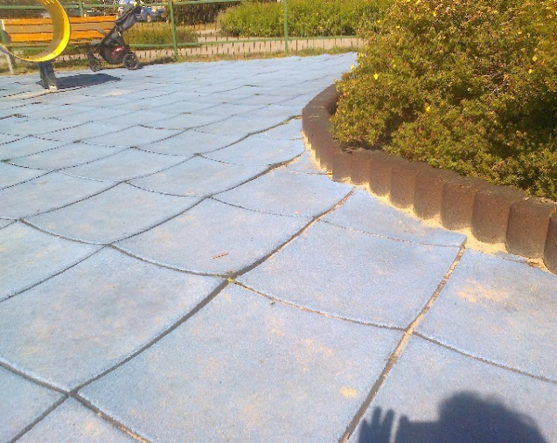

Istniejąca palisada przy zieleni wewnętrznej pozostaje zachowana.
Decyzję o ewentualnym demontażu istniejących konstrukcji urządzeń zabawowych i ich ponownym montażu w przypadku utrudnień w realizacji nowej nawierzchni podejmuje wykonawca w uzgodnieniu z zamawiającym.

Jeżeli wykonawca zastosuje nawierzchnię systemową wybranego producenta powinien ściśle zachować wszelkie wytyczne materiałowe i wykonawcze zastosowanego systemu bez stosowania zamiennych materiałów i zmiany technologii realizacji.
Kolorystyka nawierzchni jak na załączonej planszy placu zabaw.

Zastosowane materiały nawierzchniowe powinny mieć odpowiednie certyfikaty i aprobaty techniczne dopuszczające je do stosowania na polskim rynku oraz przeznaczone do stosowania na placach zabaw.

Uwaga: Zamawiający dopuszcza na etapie realizacji (po rozbiórce istniejącej nawierzchni i zbadaniu stabilności istniejących elastycznych obramowań bezpiecznych na całości powierzchni placu) w uzgodnieniu z Wykonawcą możliwość pozostawienia istniejących elastycznych obramowań bezpiecznych.

W związku z powyższym Zamawiający wymaga w złożonej ofercie wyodrębnienia ceny wykonania elastycznych obramowań bezpiecznych dla całości zamówienia. Cenę za ten element należy koniecznie wpisać do załącznika nr 6.2 pn. „Zakres rzeczowo-finansowy”. W przypadku odstąpienia od wykonania wymiany ww. obrzeży wynagrodzenie Wykonawcy zostanie obniżone o ten element.
Dodatkowo należy wykonać na istniejącym placu zabaw w innej lokalizacji (dzielnica nadmorska) naprawy uszkodzonej nawierzchni poliuretanowej wylewanej. Naprawa obejmuje rozbiórkę uszkodzeń i wylanie nowej nawierzchni w kolorze czerwonym :
- pod bujakiem /hamakiem pow. 2,0 m x 4,0 m = 8 m2 (załączone zdjęcie),
- pod zjeżdżalnią pow. 4,0 m x 8,0 m = 32 m2 (załączone zdjęcie).

